Тема: « Человек и природа»
Подчеркни название прибора, которым измеряют температуру
воздуха:
флюгер, термометр, барометр, осадкомер, микроскоп.

Расположи отрезки времени в порядке их увеличения.
Для этого впиши номера этих отрезков в квадраты.
1. Неделя. 2. Месяц. 3. Сутки. 4. Год. 5. Секунда. 6. Минута. 7. Век.
8. Час. 9. Тысячелетие.

Какое полезное ископаемое в старину называли
«земляным дегтем»?
а) Уголь;
б) нефть;
в) глина;
г) торф.

Как называлась пора тяжёлых осенних работ в поле
у наших предков?
а) пахота;
б) посев;
в) прополка;
г) страда.

Какой русский ученый посвятил свою жизнь изучению почвы?
а) М. В. Ломоносов;
б) В. В. Докучаев;
в) И. П. Павлов.

Какую работу проводят осенью в огородах?
а) сеют озимые зерновые культуры;
б) опрыскивают деревья против вредителей;
в) сажают под зиму чеснок, лук, морковь;
г) закладывают на хранение урожай.

Подчеркни название орудия труда, которое не использовали
наши предки:
цеп, вилы, коса, серп, трактор, грабли.
Разгадай кроссворд:
1. Мельчайшая частица вещества.
2. Выпуклое с двух сторон увеличительное стекло.
3. Из чего состоит всё живое на Земле.
4. Группа живых организмов, появившихся на Земле раньше
животных и растений.
5. Из чего состоит молекула.
6. Вкус, запах, цвет веществ – это их…
7. Группа одноклеточных организмов, живущих повсюду.
8. Оптический прибор, с помощью которого можно увидеть то,
что находится на большом расстоянии.
9. Линза с ручкой, в оправе.
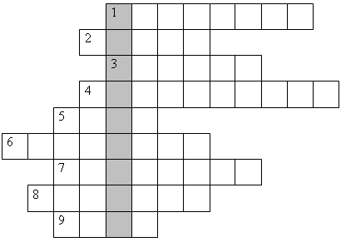

Разгадай кроссворд:
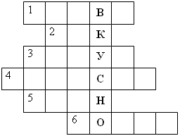
1. Голова велика, только шея тонка.
2. Я вырос на грядке,
Характер мой гладкий,
Куда ни приду,
Всех до слез доведу.
3. Среди бахчи зеленые мячи,
Налетела детвора –
От мячей одна кора.
4. С виду красная, раскусишь – белая.
5. Белый, тощий корнеплод,
Под землею он растет.
Хоть и горек, говорят,
С холодцом его едят.
6. Раскололся тесный домик на две половинки,
И посыпались в ладони бусинки-дробинки.

